二、PCB-link薄膜电容器
型号命名：RT8538A *** **** ***
详细参数：（详见样本）

容量范围  Capacitance range | 1 μF~110 μF
额定电压  Rated Voltage | 500 V_{DC}(250V_{AC})~1300 V_{DC}(550V_{AC})
电容量允许偏差  Capacitance Tolerance | J:±5％ ，K:±10％
介质损耗角正切  Dissipation factor tgδ | ≤0.002(C_{N}≤50μF ) （ 25℃，1KHz)  ≤0.003(C_{N}＞50μF )（ 25℃，1KHz)
绝缘电阻  Insulation Resistance (at 20℃ 100VDC,60S) | ≥10 000s
运行温度范围  Operating temperature range | -40 °C~ 85 °C
贮存温度范围  Storage temperature range | -40 °C~ 105 °C
耐电压  Voltage Endurance | 极间 Between Terminals：1.5U_{N} (10s)  极壳之间 Terminals to Case: $\sqrt{2}$ U_{N} +1000V (10s)
过电压  Overvoltage | 一天之内最长持续时间（The longest duration/day）  1.1U_{N} : 有负荷时间的30% (30% of on-load-dur）  1.15U_{N} : 30min/day  1.2U_{N} : 5min/day  1.3U_{N} : 1min/day  1.5U_{N} : 30ms every time ,1000times during the life of the capacitor
安装  Installation | 任意方向 Any position
最大电极扭矩  Max torque of electrode | /
最大安装扭矩  Max torque of installation | /
湿度  Humidity | 95% （T _{test}=56days）
最高使用海拔  Maximum Altitude | 2000m
预期寿命  Lifetime Expectancy | 100 000 h @U_{N} ;θ_{hotspot}≤70℃

产品图片：

操作说明：
/
原理框图：
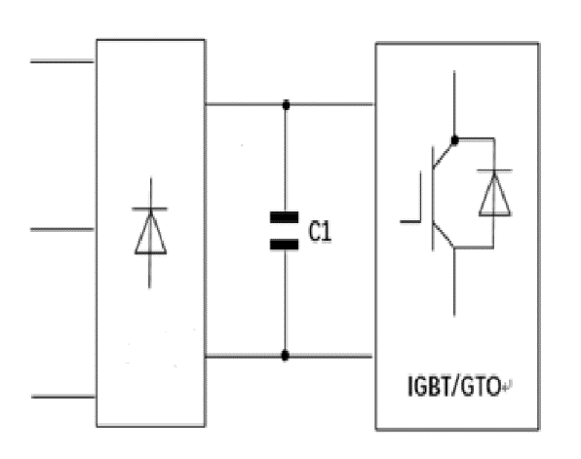
附件配件：
/

